1、运行环境：
宿主机：Pycharm2023.1.4，powershell，Python版本3.11.9，Python解释器为Anaconda（含自己安装扩展包等各类包）
虚拟机：Ubuntu20.04，Python版本3.8.10

2、说明文档：
2.a、WireShark捕获截图：
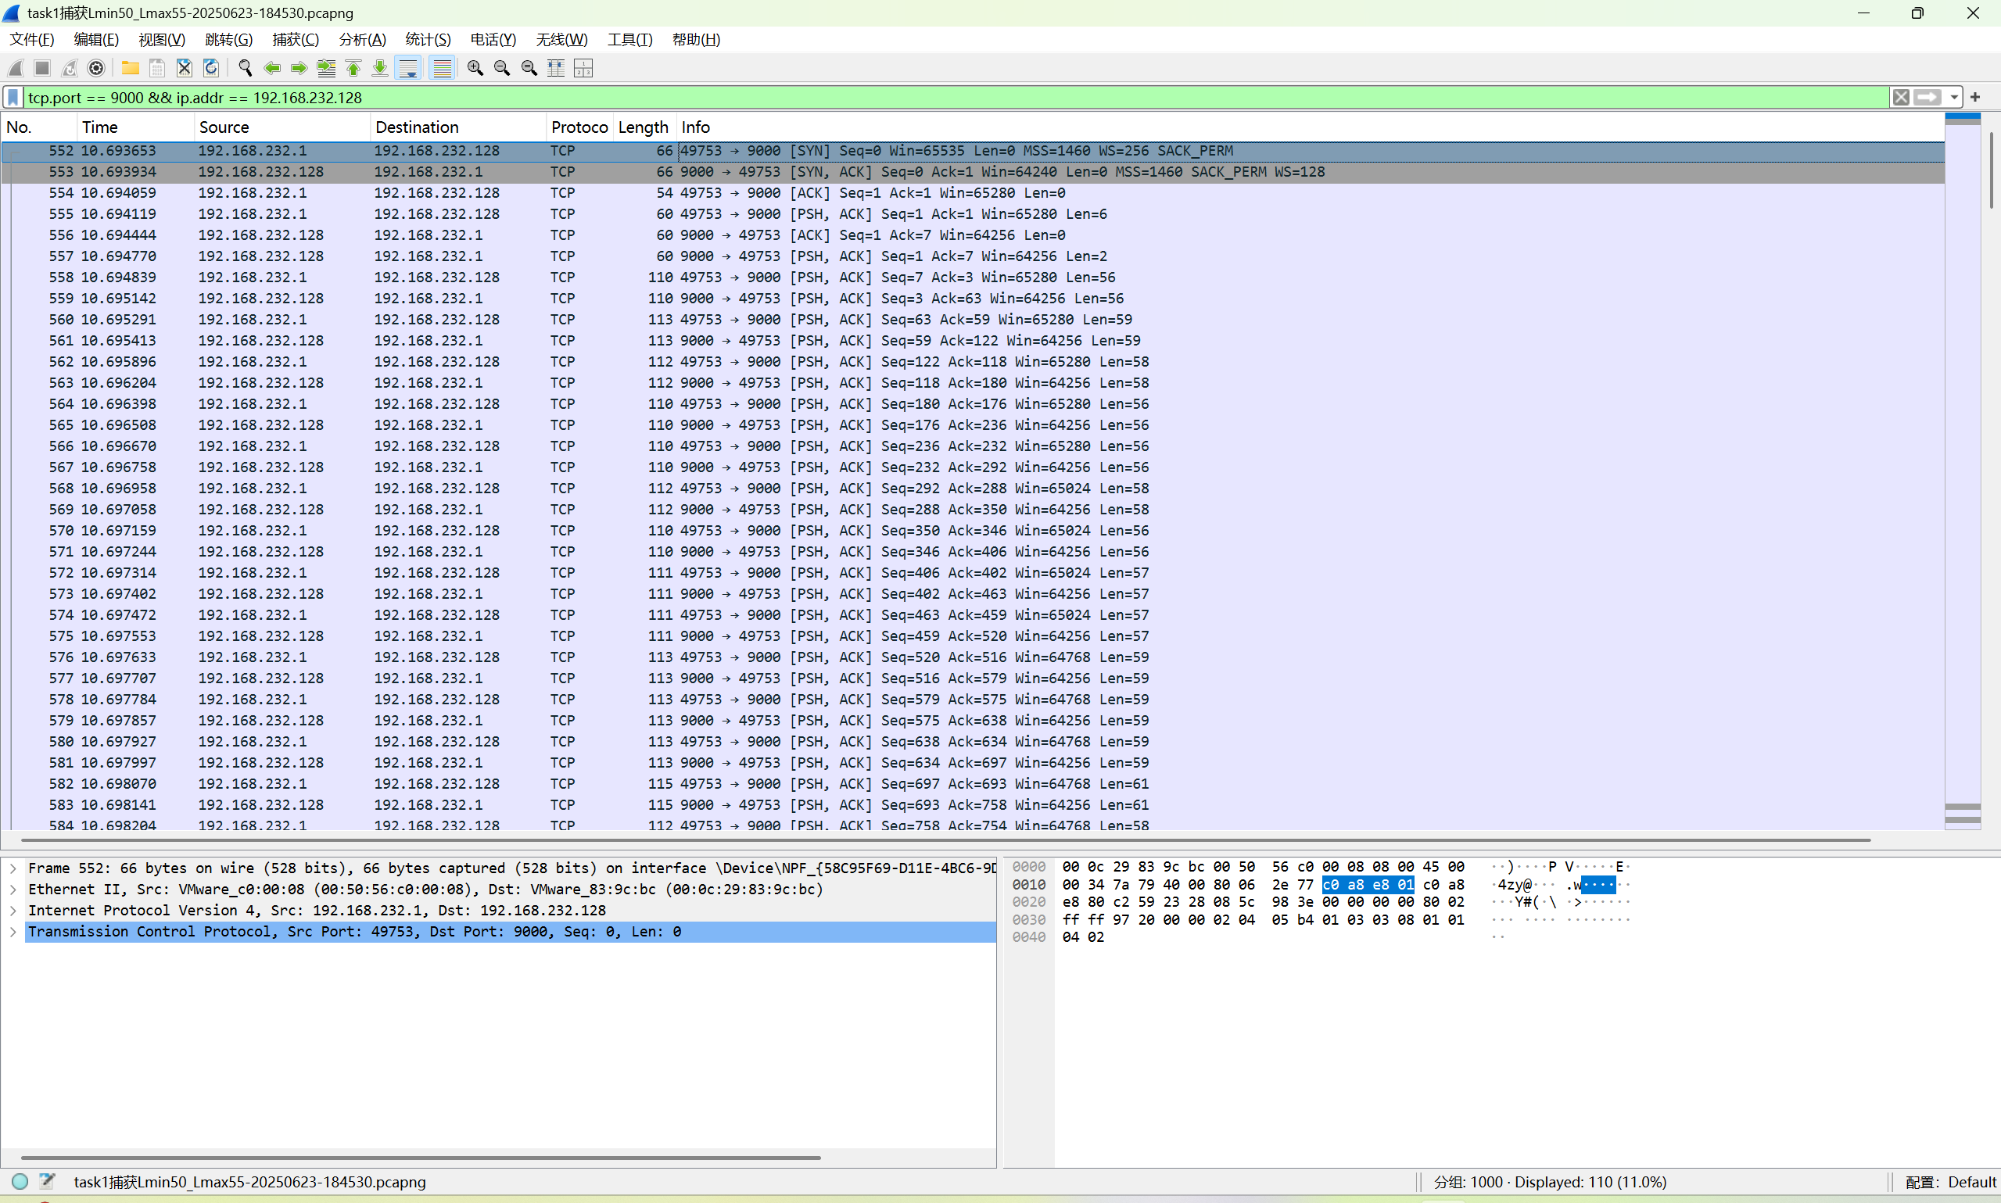
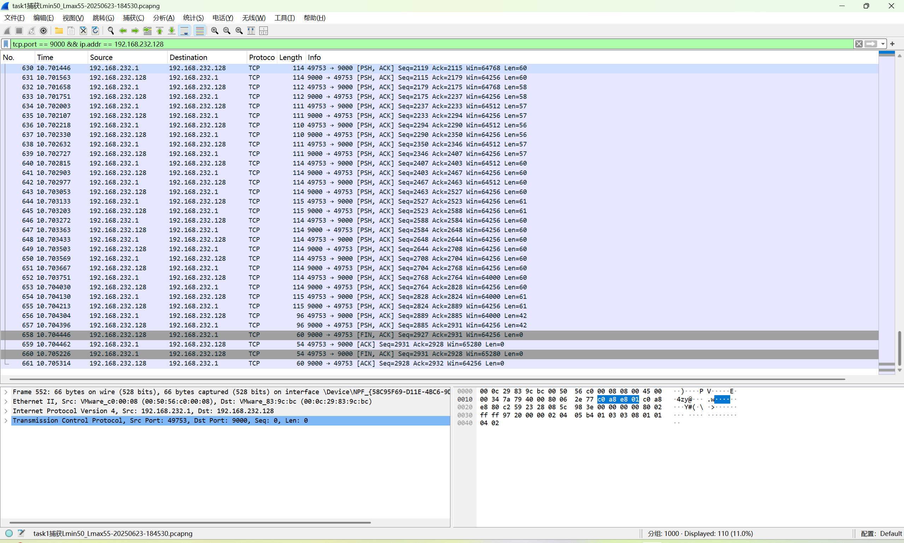

2.b、在实现上的关键点和对应的(代码)解决方案：
关键点1、如何reverse
解决方案1、在reversetcpserver.py中使用一条语句即可完成翻转，简洁高效：
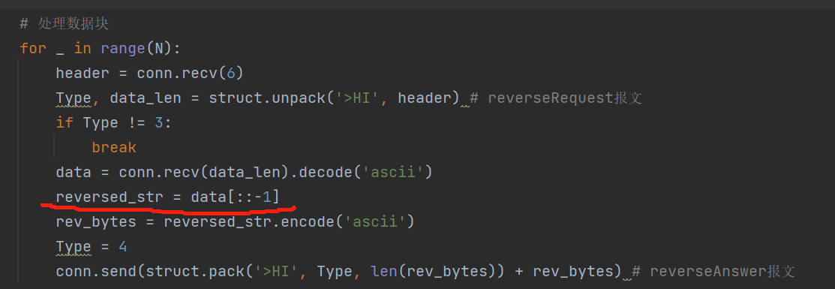
关键点2、区分四种报文
解决方案2、如课设指导书所说，使用Type字段进行区分：
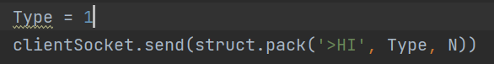
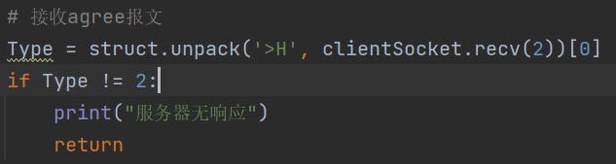
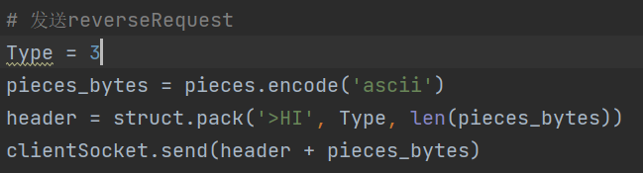
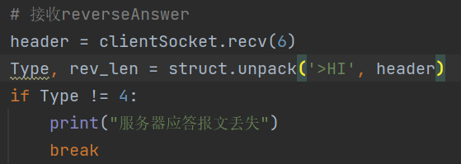
关键点3、多线程
解决方案3、使用Python的threading拓展包：
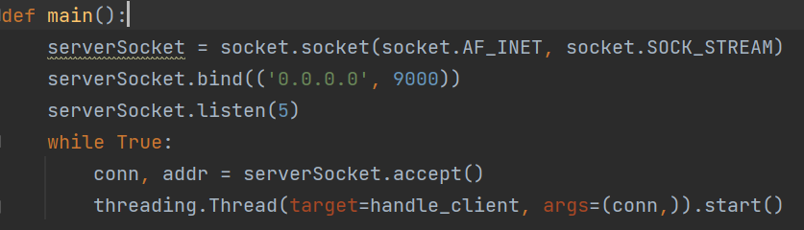

关键点4、数据包首部封装与解封装
解决方案4、如课设指导书中所说使用python struct：
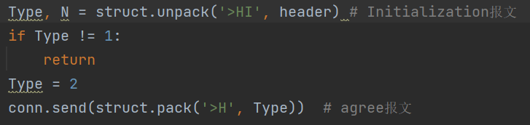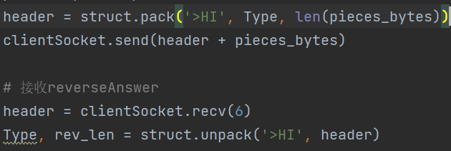

2.c、我用到了并掌握了哪些知识点：
1、TCP通信协议
2、数据包首部处理
3、文件读取并分块
4、文件写入
5、python命令行参数处理
6、python字符串翻转
7、python struct pack
8、四种报文处理
9、wireshark抓包

我通过本task熟悉并掌握的知识点：
1、数据包首部处理
2、文件分块
3、python struct pack
4、四种报文处理

2.d、git的url：https://github.com/windmissallfly/ComputerNetwork_CourseDesign

